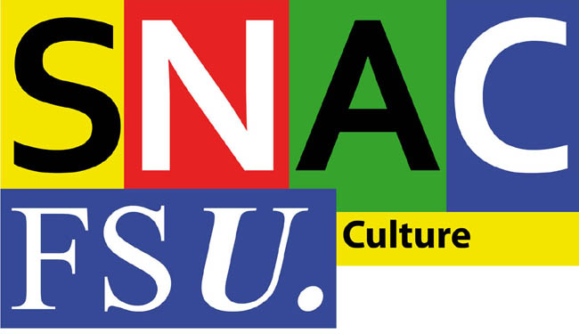  Fédération Syndicale Unitaire  Syndicat National des Affaires Culturelles  61, rue de Richelieu  75002 PARIS  tel 01 40 15 51 31  fax 01 40 15 51 35  snac-fsu@culture.gouv.fr | SG/030/2015 Paris, le 26 février 2015  Aux participants : Stage accueil CT

Cher (e) camarade,

Nom : Prénom :

Tu es convoqué(e) au stage accueil CT organisé par le SNAC-FSU qui se tiendra le jeudi 26 mars 2015 à 9h30, 61 rue de Richelieu 75002 Paris.

Ce stage est organisé sous le label du centre de formation de la fédération donnant droit à des congés spéciaux d'absence pour formation syndicale

Amicalement,
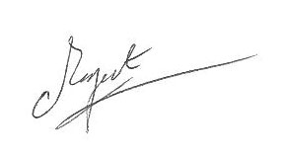
Frédéric MAGUET
Secrétaire général

Destinataires :

Bailla Aissou, Catherine Alexandre, Audrey Bellido, Delphine Beranger, Corinne Charamond, Elisabeth Dervaux, Jean-Pierre Jollivet, Eric Nere, Sophie Nourissat, Sylvie Serre, Michel Taphanel, Marie-Hélène Thiault, Ghislaine Vollant.

